# HALAMAN JUDUL

Kode/Nama Rumpun Ilmu*: 459/ILMU KOMPUTER

**LAPORAN**

**PENELITIAN DOSEN MANDIRI**

## 

**PERANCANGAN DAN IMPLEMENTASI APLIKASI UJIAN *ONLINE* BERBASIS WEBBAGI SISWA SMK KOTA PALEMBANG**

**PENGUSUL**

**Helda Yudiastuti,M.Kom NIDN : 0207077701**

**UNIVERSITAS BINA DARMA**

**JULI 2018**

# DAFTAR ISI

HALAMAN JUDUL 1

HALAMAN PENGESAHAN 2

DAFTAR ISI 3

KATA PENGANTAR 4

Abstrak 5

BAB I 6

PENDAHULUAN 6

**1.1** **Latar Belakang** 6

**1.2** **Rumusan Masalah** 7

**1.3** **Batasan Masalah** 7

1.4 Tujuan Penelitian 8

**1.5** **Manfaat Penelitian** 8

BAB II 9

TINJAUAN PUSTAKA 9

**2.1** **Sistem** 9

2.2 Konsep Ujian Online 9

**2.3** **Website** 10

**2.4** ***Linear Congruent Method* (LCM)** 10

*2.5* *MySQL* 12

*2.6* *Database* 13

2.7 Metode Waterfall 13

2.8 Metodologi Penelitian 15

2.8.1 Bentuk Penelitian 15

2.8.2 Lokasi Penelitian 16

**2.8.3** **Teknik Pengumpulan Data** 16

**2.8.4** **Metode Pengembangan Sistem** 17

**BAB 4** 18

**ANALISIS DAN PERANCANGAN SISTEM** 18

3.1 Analisa Kebutuhan 18

3.2 Perancangan Perangkat Lunak 20

3.3 Rancangan Antar Muka 20

3.5 Rancangan Struktur Navigasi 25

**BAB IV** 27

**HASIL DAN PEMBAHASAN** 27

4.1 Hasil 27

4.1.1 Implementasi dan Pengujian Unit 27

4.7 Pengujian Unit 34

BAB IV 36

PENUTUP 36

4.1 Kesimpulan 36

4.2. Saran-saran 36

DAFTAR PUSTAKA 38

# KATA PENGANTAR

Puji dan syukur kita panjatkan kehadirat Allah S.W.T yang telah memberikan rahmat dan hidayahnya kepada kita semua sehingga Penulis dapat menyelesaikan Laporan Penelitian Dosen Dengan JudulPerancangan Dan Implementasi Aplikasi Ujian *Online* Berbasis WebBagi Siswa Smk Kota Palembang

Dalam laporan penelitian ini penulis menyadari masih banyak terdapat kekurangan dan tidak terlepas dari bantuan beberapa pihak .oleh karena itu penulis mengharapkan saran dan kritik dari berbagai pihak yang sifatnya dapat membangun guna kesempurnaan kemajuan laporan penelitian dosen. Untuk itu penulis mengucapkan terima kasih kepada :

1. Prof. Ir. H. Bochari Rachman, M.Sc., selaku Rektor Universitas Bina Darma Palembang.
2. Dr.Ir.H Achmad Syarifuddin,M.Sc selaku Dekan Fakultas Vokasi Universitas Bina Darma.
3. Dr. H. Hardiyansyah, M.Si. selaku ketua lembaga penelitian Universitas Bina Darma Palembang.

Palembang , JULI 2018

Penulis

# Abstrak

Penelitian ini dilakukan pada dua SMA swasta di kota Palembang, yaitu SMA Bina Warga 1 dan SMA Bina Warga 2 Palembang, dengan menerapkan sebuah solusi teknologi informasi untuk sistem informasi ujian secara *online*, Dari data yang penulis dapatkan kedua sekolah sudah memiliki laboratorium komputer yang cukup memadai yang dilengkapi dengan fasilitas internet. Tapi optimalisasi terhadap laboratorium tersebut belum dimanfaatkan, ujian semester pada kedua SMA ini masih dilakukan secara tertulis. sehingga tingkat kecurangan yang dilakukan oleh para siswa saat ujian masing sangat tinggi, begitu pula tingkat kesalahan saat mengkoreksi hasil ujian masih sering terjadi. Untuk itulah penulis ingin merancang sebuah sistem informasi ujian online. Metode pengembangan perangkat lunak yang digunakan untuk merancang sistem ini adalah *Waterfall*, metode ini dirasa sangat cocok karena pengerjaannya dilakukan secara berurut tahap demi tahap, tahap kedua hanya bisa dilakukan bila sudah menyelesaikan tahap pertama, begitu seterusnya. Metode yang digunakan dalam perancangan aplikasi ujian *online* ini adalah *Metode Linear Congruent Methods* merupakan metode pembangkit bilangan acak yag banyak digunakan dalam program komputer

**Kata Kunci :** *Linear Congruent Methods* , Ujian *Online*

# BAB I

# PENDAHULUAN

* 1. **Latar Belakang**

Perkembangan teknologi informasi dan ilmu pengetahuan pada saat ini telah mewujudkan perkembangan era reformasi dan industrialisasi di bidang teknologi komputer. Dampak dari perkembangan itulah yang menyebabkan lembaga sekolah selalu berlomba-lomba untuk menghasilkan sumber daya manusia yang berkualitas dengan berusaha memberikan pendidikan yang terbaik bagi siswanya.

Ujian sekolah adalah kegiatan yang dilakukan untuk mengukur tingkat pencapaian kompetensi peserta didik sebagai pengakuan prestasi belajar. Dalam melakukan ujian membutuhkan kertas dalam pelaksanaan ujian, serta melakukan penilaian secara manual oleh guru, sehingga proses penilaian hasil ujian memakan waktu yang lama dan biaya yang banyak.

Pelaksanaan ujian di SMA Bina Warga 1 dan SMA Bina Warga 2 Palembang masih dilakukan secara tertulis yang memerlukan waktu, biaya dan tenaga yang cukup banyak, kegiatan ujian biasanya diawali dengan pembuatan soaldari gurudan digandakan oleh pihak sekolah.kemudian untuk mengetahui hasilnya lembar jawaban dikumpulkan dan di koreksi oleh guru, siswa tidak dapat langsung mengetahui hasil ujiannya karena memakan waktu yang cukup lama untuk mengkoreksi seluruh hasil ujian siswa.

Sistem ujian tertulis ini seringkali mengalami banyak kendala, faktor kecurangan dan kebiasaan mencontek merupakan kendala yang paling besar. Kemudian lambatnya proses penilaian dalam ujian tertulis yang disebabkan oleh peserta ujian yang banyak sehingga proses koreksi, memasukkan nilai kedalam raport yang memakan waktu. Ditambah lagi poemborosan kertas dan tinta.

Berdasarkan uraian latar belakang diatas kami mengambil judul penelitian yaitu Perancangan Sistem Informasi Ujian *Online* Dengan  *Linear Congruent Methods* Bagi Siswa SMA Kota Palembang.

Metode pengembangan sistem yang digunakan adalah metode air terjun (*waterfall*) sedangkan perancangan aplikasinya menggunakan *Linear Congruent Methods yang* merupakan metode pembangkit bilangan acak yang banyak digunakan dalam program komputer.

* 1. **Rumusan Masalah**

Berdasarkan permasalahan yang dijelaskan pada latar belakang diatas, maka penelitian ini dapat dirumuskan sebagai berikut:

1. Bagaimana Merancang sistem Informasi ujian *online* dengan metode *Linear Congruent Methods.*?
   1. **Batasan Masalah**

Peneliti membatasi permasalahan hanya pada pembuatan sistem informasi ujian  yang berbasis web yang menampilkan soal pilihan berganda secara acak, serta menampilkan hasil ujian setelah peserta ujian menyelesaikan seluruh soal.

## Tujuan Penelitian

Adapun tujuan penelitian ini adalah:

1. Untuk sistem ujian *online* dengan metode *Linear Congruent Methods.*?
2. Bagaimana mengimplementasikan sistem Informasi ujian *online* dengan metode *Linear Congruent Methods* ?
   1. **Manfaat Penelitian**
3. Bagi Sekolah

Mempermudah dan mempercepat proses pengolahan data hasil ujian siswa, mengurangi tingkat kecurangan siswa selama mengikuti ujian, menghemat waktu, tenaga dan biaya.

1. Bagi penulis

Membantu sekolah dalam mengatasi masalah yang menghambat proses ujian sekolah.

# BAB II

# TINJAUAN PUSTAKA

* 1. **Sistem**

Sistem berasal dari kata *system dalam* bahasa inggris*,* yang berarti susunan atau cara. definisi sistem dikelompokkan dalam dua pendekatan, yaitu definisi yang menekankan pada prosedurnya dan yang menekankan komponen atau elemennya. Jadi pengertian sistem yang menekankan pada prosedurnya adalah sebagai suatu jaringan kerja dari prosedur-prosedur yang saling berhubungan, berkumpul bersama-sama untuk melakukan kegiatan atau untuk menyelesaikan suatu sasaran tertentu. Al Fatta (2007).

Sedangkan definisi sistem yang ditekankan pada pendekatan komponennya adalah suatu kumpulan yang berinteraksi untuk mencapai tujuan tertentu. Secara umum, sistem didefinisikan sebagai kumpulan elemen-elemen yang saling berkaitan dan bertanggung jawab memproses masukan (*input*) sehingga menghasilkan keluaran (*output*). Suatu sistem mempunyai maksud tertentu, ada yang menyebutkan dari suatu sistem untuk mencapai suatu tujuan (*goal*) ataupun untuk mencapai suatu sasaran (*objectives*).

## Konsep Ujian Online

Sistem Ujian Online atau biasa disebut dengan Sistem Informasi Ujian Online merupakan sebuah aplikasi sistem ujian atau tes yang dibangun berbasis web sebagai *interface*-nya. Semakin majunya teknologi informasi yang berkembang saat ini, hampir semua instansi pendidikan terutama sekolah dasar dan menengah menggunakan sistem informasi sebagai media pendukung dalam mengembangkan kualitas sistem akademik atau pembelajaran, dengan tujuan efisiensi dan efektivitas dalam menerapkan metode pembelajaran yang dilakukan di instansi yang bersangkutan. Selain itu, sistem informasi ujian online diharapkan mampu memberikan metode ujian yang efektif dan efisien bagi pihak yang berkepentingan dalam hal ini guru dan siswa.

* 1. **Website**

Menurut Sibero (2011) “*Website* adalah suatu sistem yang berkaitan dengan dokumen digunakan sebagai media untuk menampilkan teks, gambar, multimedia dan lainnya pada jaringan *internet*”.

* 1. ***Linear Congruent Method* (LCM)**

Merupakan metode pembangkitkan bilangan acak yang banyak digunakan dalam program komputer. LCM memanfaatkan model linier untuk membangkitkan

Bilangan acak.   
            Ciri khas dari LCM adalah terjadi pengulangan pada periode waktu tertentu atau setelah sekian kali pembangkitan, hal ini adalah salah satu sifat dari metode ini, dan pseudo random generator pada umumnya.Penentuan konstanta LCM (a, c dan m) sangat menentukan baik tidaknya bilangan acak yang diperoleh dalam arti memperoleh bilangan acak yang seakan-akan tidak terjadi pengulangan.

Bilangan acak yang dibangkitkan oleh komputer merupakan bilangan acak semu, karena pembangkitannya menggunakan operasi – operasi aritmatika. Banyak algoritma atau metode yang di gunakan untuk membangkitkan bilangan acak .*Linear Congruent Method* (LCM) merupakan metode pembangkitkan bilangan acak yang banyak digunakan dalam program komputer.LCM memanfaatkan model *linea*r untuk membangkitkan bilangan acak yang didefinisikan dengan :

**I (n+1) =(aI (n)+c) mod m**

Dimana: n = adalah bil acak ke n

a dan c adalah konstanta Linear Congruent Method.

m adalah batas maksimum bilangan acak.

Ketentuan-ketentuan pemilihan setiap parameter pada persamaan di atas adalah sebagai berikut :

1. m = modulus, 0 < m
2. a = multiplier, 0 < a < m
3. c = Increment, 0 ? c < m
4. X0 = nilai awal, 0 ? X0 < m
5. c dan m merupakan bilangan prima relatif
6. a – 1 dapat dibagi oleh faktor prima dari m
7. a – 1 merupakan kelipatan 4 jika m juga kelipatan 4
8. a harus sangat besar

Angka random yang digunakan berasal dari tabel angka random. Angka random itu diciptakan dengan menggunakan suatu teknik numerik, sehingga mereka bukan angka random murni melainkan pseudo random numbers. Nilai m akan menentukan jumlah bilangan acak yang dihasilkan. LCM memang bukan algoritma penghasil variabel acak yang baik, namun pemilihan variabel a, m dan c dapat membantu meningkatkan keacakan dari bilangan yang dihasilkan.

Keunggulan dari algoritma ini adalah kecepatannya yang baik, dikarenakan operasi yang dilakukan hanyalah beberapa operasi manipulasi bit saja. (*Sumber. Membangkitkan Bilangan Acak Menggunakan Matlab,2004)* [*http://ilmukomputer.org/2014/06/15/simulasi-dengan-linear-congruet-method/*](http://ilmukomputer.org/2014/06/15/simulasi-dengan-linear-congruet-method/)

## *MySQL*

Menurut Peranginangin (2006) *MySQL* merupakan suatu *Relational database management system (*RDBMS) yang mendukung *database* yang terdiri dari sekumpulan relasi atau tabel.

MySQL adalah sebuah sistem manajemen database relasi (*relational database management system*) yang bersifat open source. Arbie (2004) MySQL merupakan buah pikiran dari Michael “Monty” Widenius, David Axmark dan Allan Larson yang di mulai tahun 1995. Mereka bertiga kemudian mendirikan perusahaan bernama MySQL AB di Swedia.

Pengertian MySQL menurut MySQL manual adalah sebuah *open source software database* SQL (*Search Query Language*) yang menangani sistem manajemen database dan sistem manajemen database relational. MySQL adalah *open source software* yang dibuat oleh sebuah perusahaan Swedia yaitu MySQL AB. MySQL mempunyai fitur-fitur yang sangat mudah dipelajari bagi para penggunanya dan dikembangkan untuk menangani database yang besar dengan waktu yang lebih singkat. Kecepatan, konektivitas dan keamanannya yang lebih baik membuat MySQL sangat dibutuhkan untuk mengakses database di internet.

MySQL versi 1.0 di rilis pada Mei 1996 dan penggunaannya hanya terbatas di kalangan perusahaan saja. Barulah pada bulan Oktober 1996, MySQL versi 3.11.0 di rilis ke masyarakat luas. MySQL menggunakan bahasa standar SQL (Structure Query Language) sebagai bahasa interaktif dalam mengelola data. MySQL memiliki kinerja, kecepatan proses dan ketangguhan yang tidak kalah dibanding database-database besar lainnya yang komersil seperti ORACLE, Sybase, Unify dan sebagainya. MySQL dapat berjalan di atas banyak sistem operasi seperti Linux, Windows, Solaris, FreeBSD, Mac

OS X, dan lain sebagainya.

## *Database*

Basis data *(Database)* adalah suatu pengorganisasian sekumpulan data yang saling terkait sehingga memudahkan asktivits untuk memperoleh informasi. Basis data dimaksudkan untuk mengatasi *problem*pada sistem yang memakai pendekatan berbasis berkas. Fatta (2007).

## 2.7 Metode Waterfall

Menurut Sukamto dan Salahuddin (2013:43) menjelaskan bahwa Model SDLC air terjun *(waterfall)* sering juga disebut model sekuensial linier *(sequential liniear)* atau alur hidup klasik *(classic life cycle).* Model air terjun menyediakan pendekatan alur hidup perangkat lunak secara sekuensial atau terurut dimulai dari analisis, desain, pengodean, pengujian, dan tahap pendukung *(support).* Berikut adalah gambar model air terjun :

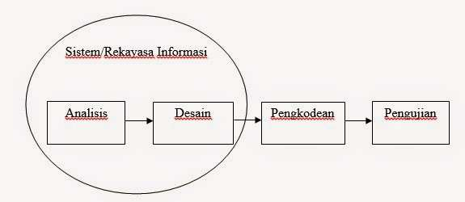

Sumber: Sukamto dan Shalahuddin (2015:28)

**Gambar 2.1**

**Model Pengembangan Perangkat Lunak *Waterfall***

Metode yang digunakan pada pengembangan perangkat lunak ini menggunakan model *water fall* Sukamto dan Shalahuddin (2015:28) yang terbagi menjadi empat tahapan, yaitu:

a. Analisis Kebutuhan Perangkat Lunak

Tahapan ini sangat menekan pada masalah pengumpulan kebutuhan pengguna pada tingkatan sistem dengan menentukan konsep.Seperti, kebutuhan *website* penjualan, membuat pendaftaran untuk anggota agar memudahkan anggota dalam melakukan transaksi tanpa proses yang rumit.

b. Desain

Proses perancangan sistem ini dimulai dengan pembuatan basis data seperti *entity relational diagram* (ERD) dan *logical record structured* (LRS), pembuatan rancangan antar muka, dan pembuatan struktur navigasi yang menggunakan *composite* (campuran).

c. Pembuatan Kode Program

Pada tahapan ini adalah pembuatan kode program yang digunakan dalam mentranslasikan tahapan sebelumnya. Kode program yang digunakan adalah seperti *HTML*, *JavaScript*, *CSS* pada sisi *clientside* dan untuk *serverside* menggunakan *PHP* serta untuk pembuatan databasenya menggunakan *MySQL*.

d. Pengujian

Pada tahap ini, merupakan tahap akhir dalam pengembangan perangkat lunak, yang dilakukan untuk meminimalisir kesalahan (*error*) dan memastikan keluaran yang dihasilkan sesuai dengan yang diinginkan. Tahap pengujian ini menggunakan *black box testing*.

## 2.8 Metodologi Penelitian

### 2.8.1 Bentuk Penelitian

Penulis dalam melakukan penelitian ini menggunakan metode deskriptif. Menurut Moh. Nazir, Ph. D (2005), metode deskriptif adalah suatu metode dalam meneliti status sekelompok manusia, suatu objek, suatu set kondisi, suatu sistem pemikiran ataupun suatu kelas peristiwa pada masa sekarang. Tujuan dari penelitian deskriptif ini adalah untuk membuat deskripsi, gambaran atau lukisan secara sistematis, faktual dan akurat mengenai fakta-fakta, sifat-sifat serta hubungan antar fenomena yang diselidiki.

Dalam metode deskriptif, peneliti bisa saja membandingkan fenomena-fenomena tertentu sehingga merupakan suatu studi komparatif. Adakalanya peneliti mengadakan klasifikasi, serta penelitian terhadap fenomena-fenomena dengan menetapkan suatu standar atau suatu norma tertentu, sehingga banyak ahli menamakan metode deskriptif ini dengan nama survei normatif (*normative survey*). Dengan metode deskriptif ini juga diselidiki kedudukan (*status*) fenomena atau faktor dan melihat hubungan antara satu faktor dengan faktor yang lain, karena metode deskriptif juga dinamakan studi status (*status study*).

### 2.8.2 Lokasi Penelitian

Penelitian ini dilakukan pada Sekolah Menengah Atas kota Palembang, yang menjadi sampel dari objek penelitian adalah 2 SMA swasta di Palembang yaitu: SMA Bina Warga 1 dan SMA Bina Warga 2 Palembang yang berlokasi di Jl. Bina Warga No.525 Kelurahan Duku Palembang.

* + 1. **Teknik Pengumpulan Data**

Adapun teknik yang digunakan untuk pengumpulan data adalah sebagai berikut :

a. Data Primer

Data primer yaitu data yang dikumpulkan peneliti langsung dari sumbernya melalui metode :

1. Observasi

Yaitu pengumpulan data yang dilakukan dengan cara mengadakan pengamatan langsung pada kedua sekolah tersebut untuk mendapatkan data yang dibutuhkan.

* 1. Wawancara

Yaitu melakukan tanya jawab secara langsung kepada pihak-pihak *intern* sekolah yang mempunyai wewenang untuk memberikan informasi, dalam hal ini penulis bertanya kepada kepala sekolah.

b. Data Sekunder

Data Sekunder yaitu metode pengumpulan data yang di lakukan secara tidak langsung dimana data diperoleh dari mempelajari buku-buku, sumber lain dan instansi-instansi yang berhubungan dengan penelitian ini.

Cara yang di gunakan untuk pengumpulan data sekunder adalah sebagai berikut :

* 1. Dokumentasi, penulis menggunakan data-data keadaan umum dari kedua sekolah dan semua data-data yang berhubungan dengan tampilan halaman aplikasi nantinya yang akan dibangun supaya lebih jelas untuk dimengerti oleh pemakai.
  2. Study *Literatur*, dengan membaca dan mempelajari semua buku yang berkaitan dengan penulisan penelitian.
     1. **Metode Pengembangan Sistem**

Metode pengembangan sistem yang digunakan Dalam merancang *sistem* Informasi ujian *online* iniadalah metode *waterfall,* merupakan metode yang sering digunakan oleh penganalisa sistem pada umumnya. Inti dari metode *waterfall* adalah pengerjaan dari suatu sistem dilakukan secara berurutan atau secara linear. Jadi jika langkah ke-1 belum dikerjakan, maka langkah 2 tidak dapat dikerjakan. Jika langkah ke-2 belum dikerjakan maka langkah ke-3 juga tidak dapat dikerjakan, begitu seterusnya. Secara otomatis langkah ke-3 akan bisa dilakukan jika langkah ke-1 dan ke-2 sudah dilakukan.

**BAB 4**

**ANALISIS DAN PERANCANGAN SISTEM**

## 3.1 Analisa Kebutuhan

Analisa Kebutuhan dalam pembuatan Sistem Informasi Ujian *Online*

berbasis *web,* antara lain:

1. Kebutuhan Pengguna

Kebutuhan Pengguna dalam perancangan ini terbagi menjadi kebutuhan Siswa dan kebutuhan admin.

a. Kebutuhan Siswa

1) Siswa yang ingin melakukan ujian di haruskan melakukan *login* atau masuk ke menu masuk akun dengan mengisi nis dan *password.*

2) Siswa dapat melihat jadwal ujian dan melakuan ujian yang terdapat di menu halaman website

3) Siswa dapat mencetak bukti ujian setelah melakukan ujian yang terdapat di menu halaman website.

b. Kebutuhan Admin.

1) Admin dapat mengisi data siswa dan menyesuaikan verifikasi kepada siswa.

2) Admin dapat memasukan soal ujian.

3) Admin *website* dapat melihat jadwal dan hasil ujian siswa.

4) Admin dapat melihat rekap nilai siswa

2. Kebutuhan Sistem

Kebutuhan sistem pada perancangan ini terbagi menjadi kebutuhan siswa dan kebutuhan admin*.*

a. Kebutuhan siswa

1) Siswa dapat melihat halaman-halaman yang tersedia di *website* ini.

2) Siswa yang ingin ujian dihalaman *website* diwajibkan untuk *login*

terlebih dahulu*.*

3) Setelah Siswa berada dihalaman ujian, Siswa dapat melakukan ujian sesuai dengan jadwal ujian.

4) Siswa yang telah berhasil *login* dapat melihat jadwal dan hasil ujian yang telah di *posting* oleh admin.

b. Kebutuhan Admin.

1) Admin diharuskan *login* terlebih dahulu untuk dapat mengakses atau masuk ke dalam halaman *administartor*.

2) Setelah masuk admin dapat melakukan aktivitas menngelola *website*

sesuai kebutuhan.

3) Admin dapat mengelola *website* yang berisikan informasi mengenai

*website* seperti jadwal ujian, soal ujian, matapelalajaran dan kelas.

4) Admin dapat mengelola data siswa.

## 3.2 Perancangan Perangkat Lunak

Tahapan dimana dilakukan perancangan sistem dan perangkat lunak terhadap solusi dari permasalahan yang ada melalui rancangan antar muka, rancangan basis data dengan menggunakan pemodelan seperti ERD *(Entity Relationship Diagram),* LRS (*Logical Record Structure)* dan merancang struktur navigasi.

## 3.3 Rancangan Antar Muka

1. Rancangan antar muka *Admin*

a. Rancangan Halaman *Login Admin*

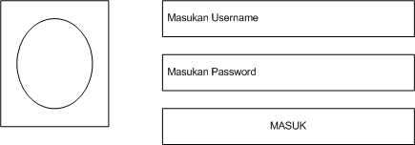

Gambar 3.1. Rancangan Halaman *Login* Admin

b. Rancangan Halaman Beranda *Admin*

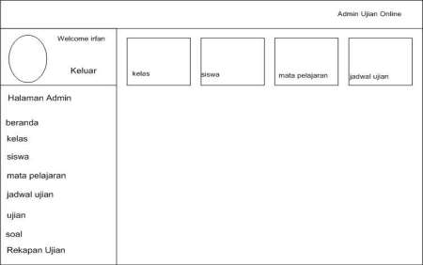

Gambar 3.2

Rancangan Halaman Beranda Admin

* + - 1. ***Entity Relationship Diagram* (ERD)**

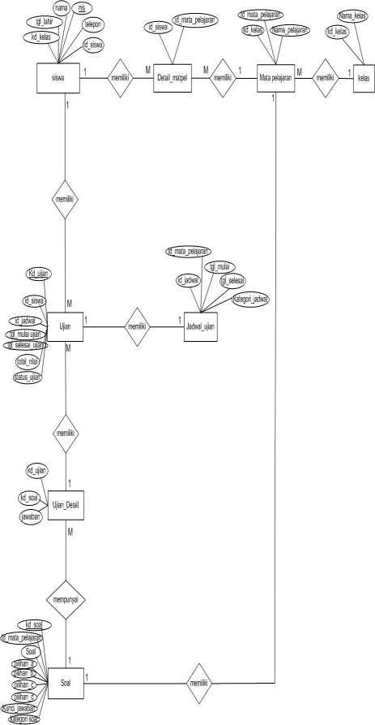

Gambar 3.3

*Entity Relationship Diagram* (ERD)

**C. Desain *File***

Dalam perancangan *website* ini, penulis menggunakan sebuah *database* yang bernama db_ujian_online. *Database* ini terdiri dari 8 tabel diantaranya yaitu :

1. Desain Tabel *Siswa*

**Tabel 3.1**

**Desain Tabel *Siswa***

|  |  |  |  |  |  |
| --- | --- | --- | --- | --- | --- |
| No. | Elemen Data | Nama *Field* | Tipe | *Size* | Keterangan |
| 1. | Id_siswa | id_siswa | *Int* | 4 | *Primarykey+auto*  *increment* |
| 2. | Nis | Nis | *Char* | 8 |  |
| 3. | Nama | Nama | *Varchar* | 30 |  |
| 3. | Tanggal lahir | tgl_lahir | *Date* | - |  |
| 4. | Telepon | Telepon | *varchar* | 13 |  |
| 5. | Kode kelas | kd_kelas | *Int* | 4 |  |

2. Desain Tabel Ujian

**Tabel 3.2 Desain Tabel Ujian**

|  |  |  |  |  |  |
| --- | --- | --- | --- | --- | --- |
| No. | Elemen Data | Nama *Field* | Tipe | *Size* | Keterangan |
| 1. | Kode ujian | kd_ujian | *Char* | 10 | *PrimaryKey+*  *auto increment* |
| 2. | Id siswa | id_siswa | *Int* | 4 |  |
| 3. | Id jadwal | id_jadwal | *Int* | 4 |  |
| 4. | tanggal mulai ujian | tgl_mulai_ujian | *datetime* | - |  |
| 5. | Tanggal selesai ujian | tgl_selesai_ujian | *datetime* | - |  |
| 6. | Total nilai | total_nilai | *Int* | 5 |  |
| 7. | Status ujian | status_ujian | *Enum* | - |  |

3. Desain Tabel Mata Pelajaran

**Tabel 3.3**

**Desain Tabel Matapelajaran**

|  |  |  |  |  |  |
| --- | --- | --- | --- | --- | --- |
| No | Elemen data | Nama *Field* | *Type* | *Size* | Keterangan |
| 1 | Id mata pelajaran | id_mata_pelajaran | *Int* | 4 | *Primary Key+*  *auto increment* |
| 2 | Nama pelajaran | nama_pelajaran | *Varchar* | 30 |  |
| 3 | Kode kelas | kd_kelas | *Int* | 4 |  |

4. Desain Tabel Soal

**Tabel 3.4**

**Desain Tabel Soal**

|  |  |  |  |  |  |
| --- | --- | --- | --- | --- | --- |
| No | Elemen data | Nama *Field* | *Type* | *Size* | Keterangan |
| 1 | Kode soal | kd_soal | *Int* | 4 | *Primarykey+au*  *to increment* |
| 2 | Id mata pelajaran | id_mata_pelajaran | *Int* | 4 |  |
| 3 | Soal | Soal | *varchar* | 50 |  |
| 4 | Pilihan a | pilihan a | *varchar* | 30 |  |
| 5 | Pilihan b | pilihan b | *varchar* | 30 |  |
| 6 | Pilihan c | pilihan c | *varchar* | 30 |  |
| 7 | Pilihan d | pilihan d | *varchar* | 30 |  |
| 8. | Kategor soal | Kategoro Soal | *Varchar* | 10 |  |
| 9. | Kunci Jawaban | Kunci Jawaban | *Varchar* | 2 |  |

5. Desain Tabel jadwal ujian

**Tabel 3.5**

**Desain Tabel Jadwal Ujian**

|  |  |  |  |  |  |
| --- | --- | --- | --- | --- | --- |
| No | Elemen data | Nama *Field* | *Type* | *Size* | Keterangan |
| 1 | Id jadwal | id_jadwal | *Int* | 4 | *Primary Key +*  *Auto_Increment* |
| 2 | Id mata pelajaran | nama_jadwal | *varchar* | 30 |  |
| 3 | Tanggal mulai | tanggal_mulai | *Datetime* | - |  |
| 4 | Tanggal selesai | tanggal_selesai | *Datetime* | - |  |
| 5 | Kategori jadwal | kategori_jadwal | *varchar* | 10 |  |

6. Desain Tabel Kelas

**Tabel 3.6**

**Desain Tabel Kelas**

|  |  |  |  |  |  |
| --- | --- | --- | --- | --- | --- |
| No | Elemen data | Nama *Field* | *Type* | *Size* | Keterangan |
| 1 | Kode kelas | kd_kelas | *Int* | 4 | *Primary Key +*  *Auto_Increment* |
| 2 | Nama kelas | nama_kelas | *varchar* | 30 |  |
| 3 | Nama guru | nama_guru | *varchar* | 30 |  |

7. Desain Tabel detail mapel

**Tabel 3.7**

**Desain Tabel detail mapel**

|  |  |  |  |  |  |
| --- | --- | --- | --- | --- | --- |
| No | Elemen data | Nama *Field* | *Type* | *Size* | Keterangan |
| 1 | Id siswa | id_siswa | *Char* | 10 |  |
| 2 | Id mata pelajaran | id mata_pelajaran | *Int* | 4 |  |

8. Desain Tabel ujian detail

**Tabel 3.8**

**Desain Tabel Ujian Detail**

|  |  |  |  |  |  |
| --- | --- | --- | --- | --- | --- |
| No | Elemen data | Nama *Field* | *Type* | *Size* | Keterangan |
| 1 | Kode ujian | kd_ujian | *Char* | 10 |  |
| 2 | Kode soal | kd_soal | *Int* | 4 |  |
| 3 | Jawaban | Jawaban | *varchar* | 2 |  |

## 3.5 Rancangan Struktur Navigasi

1. Struktur Navigasi Admin

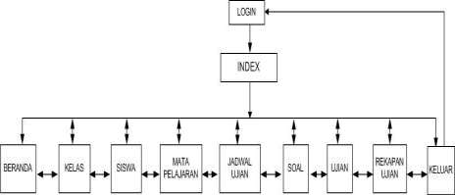

**Gambar 3.9**

**Struktur Navigasi Admin**

2. Struktur Navigasi User

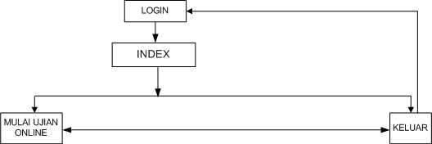

**Gambar 3.10**

**Struktur Navigasi User**

**BAB IV**

**HASIL DAN PEMBAHASAN**

## 4.1 Hasil

### 4.1.1 Implementasi dan Pengujian Unit

A. Implementasi Rancangan Antar Muka

Implementasi rancangan antar muka pada Perancangan Sistem Informasi Ujian Online Berbasis *Web.* terbagi menjadi implementasi rancangan antar muka *Admin* dan implementasi rancangan antar muka *user.*

1. Implementasi *Login Admin*

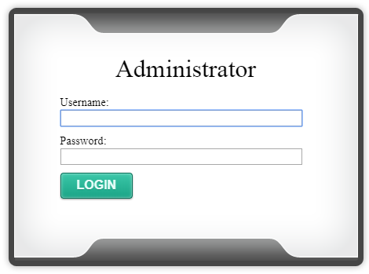

**Gambar 4.1**

**Implementasi Halaman Login Admin**

2. Implementasi Beranda Admin

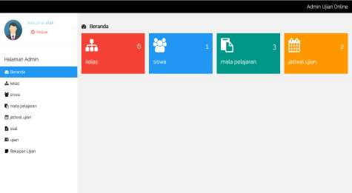

**Gambar 4.2**

**Implementasi Beranda *Admin***

3. Implementasi Data Kelas

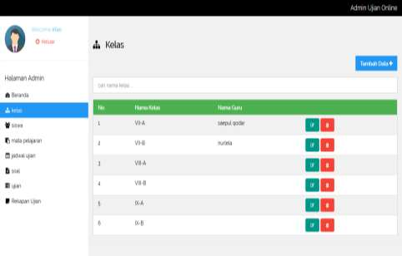

**Gambar 4.3**

**Implementasi Data Kelas**

4. Implementasi Data Siswa

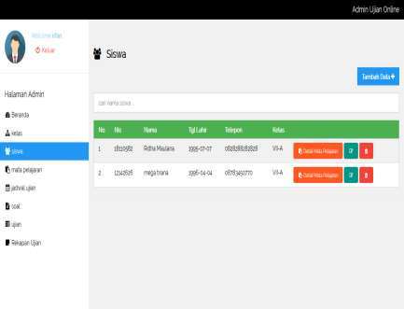

**Gambar 4.4**

**Implementasi Data Siswa**

5. Implementasi Data Mata Pelajaran

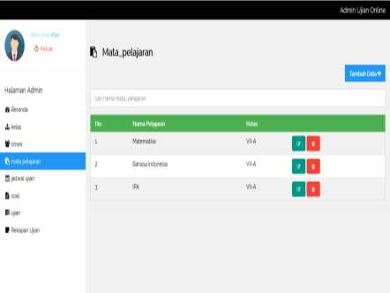

**Gambar 4.5**

**Implementasi Data Mata Pelajaran**

6. Implementasi Jadwal Ujian

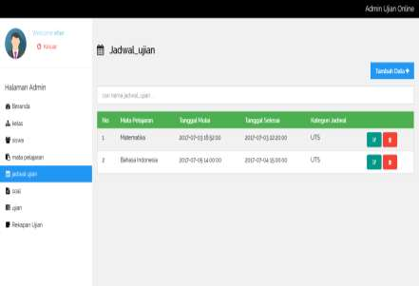

**Gambar 4.6**

**Implementasi Jadwal Ujian**

7. Implementasi data soal

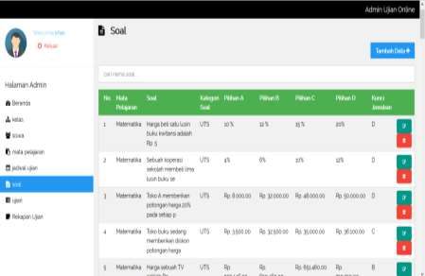

**Gambar 4.7**

**Implementasi Data Soal**

8. Implementasi Data Ujian

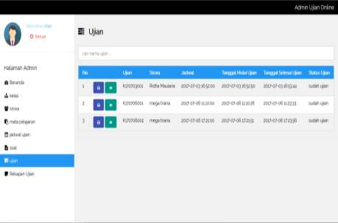

**Gambar 4.8**

**Implementasi Data Ujian**

9. Implementasi Rekapan Ujian

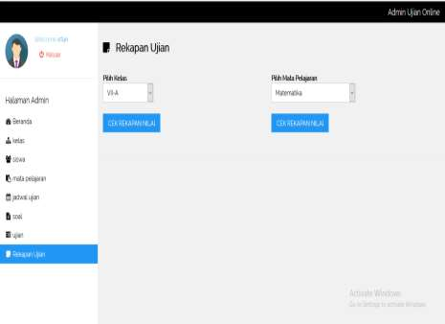

**Gambar 4.9**

**Implementasi Rekapan Ujian**

10. Implementasi Ujian Online

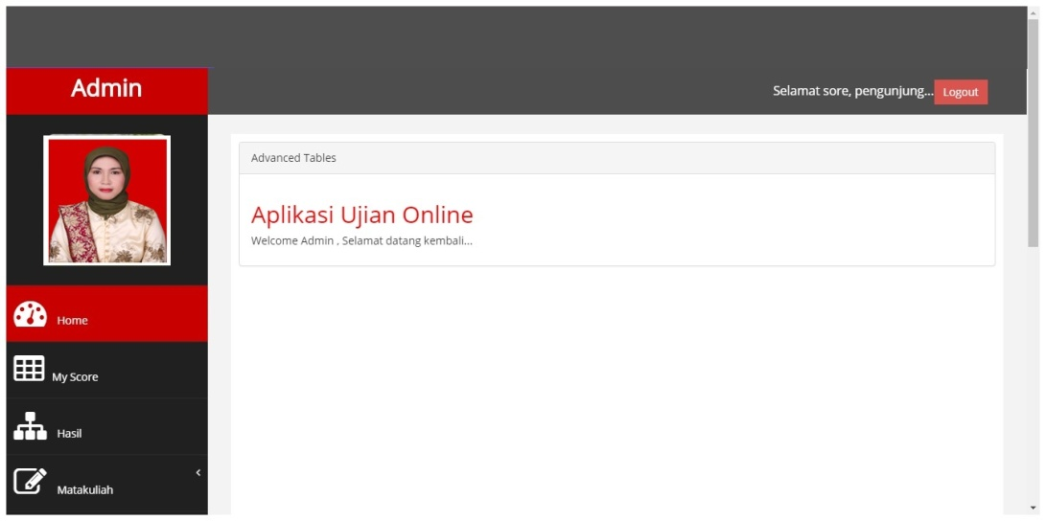

**Gambar 4.10**

**Implementasi Halaman Ujian Online**

11. Implementasi User Login Ujian

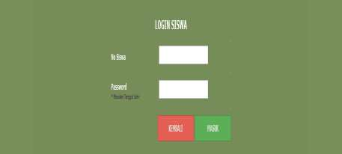

**Gambar 4.11**

**Implementasi User Login Ujian**

12. Implementasi Tata Cara Ujian Online

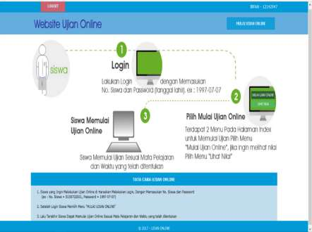

**Gambar 4.12**

**Implementasi Tata Cara Ujian Online**

13. Implementasi Mengerjakan Ujian

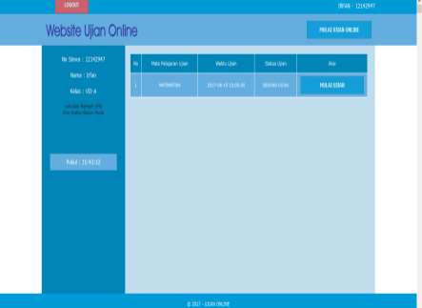

**Gambar 4.13**

**Implementasi Mengerjakan Ujian**

B. Desain Sistem Komputer

Berikut ini adalah Desain perangkat keras dan perangkat lunak minimum yang dibutuhkan untuk mengimplementasikan aplikasi sistem informasi Penjualan Jam tanganBerbasis *Web*.

1. Desain Perangkat Keras

*1. CPU*

*a) Processor Intel® Celeron ® CPU N3060 b) RAM DDR32 GB*

*c) Hard Disk 500 GB*

*2. Mouse*

*3. Keyboard*

4. *Monitor* dengan resolusi layar minimum 1366x768

5. *Koneksi internet* dengan kecepatan 2 *Mbps.*

2. Desain Perangkat Lunak

a. Sistem Operasi yang digunakan adalah *Microsoft Windows* 10 Pro 64-bit b. Menggunakan MySQL sebagai *database.*

c. *Adobe Photoshop* CS, yang digunakan sebagai pengolah grafis dari logo hingga gambar untuk desain *web*.

d. Menggunakan *Mozilla Firefox* sebagai *web browser*.

e. Sistem Operasi yang umumnya digunakan seperti: *Microsoft Windows* atau

*Linux.*

f. Aplikasi *web browser* seperti *Mozilla Firefox* atau *Google Chrome.*

## 4.7 Pengujian Unit

Pengujian yang dilakukan terhadap program yang dibuat menggunakan *blackbox testing* yang fokus terhadap proses masukan dan keluaran program untuk mengetahui kekurangan dari program dan program berjalan sesuai dengan yang diharapkan.

A. Pengujian unit terhadap *Form Login* Admin

**Tabel 4.1**

**Hasil Pengujian *Black Box Testing* pada Halaman *Login* Admin**

|  |  |  |  |  |  |
| --- | --- | --- | --- | --- | --- |
| No. | Skenario  Pengujian | *Test Case* | Hasil yang diharapkan | Hasil  Pengujian | Kesimpulan |
| 1 | Seluruh *field*  yang ada pada *form Login* tidak di isi, kemudian klik *Masuk*. | *Username*:  (kosong) *Password*: (kosong) | Sistem akan menolak  untuk *Masuk* dan menampilkan pesan “*Username* dan *Password* tidak boleh kosong” | Sesuai  Harapan | Valid |
| 2 | Mengetikkan  username dan *field* | *Username*:  (irfan) | Sistem akan menolak  untuk Masuk dan menampilkan pesan | Sesuai  Harapan | Valid |

|  |  |  |  |  |  |
| --- | --- | --- | --- | --- | --- |
|  | yang lainnya  tidak di isi, kemudian klik *Masuk.* | *Password*:  (kosong) | “Maaf *Password*  Anda masih kosong” |  |  |
| 3 | Mengetikkan  *username* dan *password*, kemudian klik *Masuk.* | *Username*:  (irfan) *Password*: (12345) | Sistem akan  menerima akses dan menampilkan pesan ” Anda Berhasil Masuk” | Sesuai  Harapan | Valid |

* + - 1. Pengujian Terhadap Halaman Masuk Akun

**Tabel 4.2**

**Hasil Pengujian *Black Box Testing* pada Halaman Masuk Akun *User***

|  |  |  |  |  |  |
| --- | --- | --- | --- | --- | --- |
| No. | Skenario  Pengujian | *Test Case* | Hasil yang  diharapkan | Hasil  Pengujian | Kesimpulan |
| 1 | Seluruh field  yang ada pada form masuk akun tidak di isi, kemudian klik masuk | Nosiswa:  (kosong) *Password*: (kosong) | Sistem akan  menolak  akses dan menampilkan pesan “Maaf nis dan *password*  anda masih  kosong” | Sesuai Harapan | Valid |
| 2 | Mengetikkan  password dan *field* yang lainnya tidak di isi, kemudian klik Masuk | *Password:*  (*1996-06-*  *04)*  *Password* (Kosong) | Sistem akan  menolak  akses dan menampilkan  pesan “Maaf Password masih kosong” | Sesuai Harapan | Valid |
| 3 | Mengetikkan  *no siswa* dan *password*, kemudian klik *Masuk.* | *Nosiswa*  *:12142947*  *Password: (1996-06-*  *04)* | Sistem akan  menerima akses dan menampilkan pesan ” Anda Berhasil Masuk” | Sesuai Harapan | Valid |

# BAB IV

# PENUTUP

## 4.1 Kesimpulan

Dari uraian tentang pembuatan sistem informasi Ujian *online* berbasis *web* yang telah dibahas pada bab sebelumnya, penulis dapat memberikan kesimpulan sebagai berikut :

1. Sebuah *website* sederhana, sistem informasi ujian *online* dapat dibangun dengan menggunakan program aplikasi Dreamweaver dan MySQL.

2. Dengan menggunakan fasilitas *internet* diharapkan informasi lebih mudah dan cepat tersampaikan kepada masyarakat umum.

3. Dengan adanya *website* sistem informasi ujian *online* ini memberikan kemudahan Siswa untuk melaksanakan ujian tengah semester maupun UKK.

4. Sistem informasi ujian *online* berbasis *web* lebih mudah dalam pengelolaannya seperti *update* data soal dan *update* data siswa.

## 4.2. Saran-saran

Saran - saran yang penulis kemukakan kaitannya dengan kesimpulan dalam pembuatan sistem informasi ujian *online* berbasis *web* adalah sebagai berikut:

1. Dibutuhkannya perangkat pendukung *hardware* dan *software* yang berhubungan dengan penyimpanan data dan informasi seperti database PHP Myadmin dan sejenisnya.

2. Dibutuhkan fasilitas untuk terhubung dengan *internet,* sehingga mudah

dalam pengaplikasian *website* serta bisa diakses oleh siswa dan Guru.

3. Panitia yang bertugas meng*update* data diharapkan mendapat pelatihan terlebih dahulu agar mampu beradaptasi dengan program yang ada di dalam *website.*

4. Untuk mendukung kelancaran dan menghindari *error* program, diperlukan pemeliharaan dan pengembangan pada aplikasi *website* ujian secara *online* yang dilakukan secara berkala.

# DAFTAR PUSTAKA

Alexander F. K. Sibero. (2011). Kitab Suci Web Programming. Yogyakarta. Mediakom.

Abdul Kadir. 2003. Pengenalan Sistem Informasi. ANDI Yogyakarta, Yogyakarta

Arbie, 2004, Manajemen Database dengan MySQL, Andi, Yogyakarta.

Hanif Al Fatta. 2007. Analisis dan Perancangan Sistem Informasi. Andi. Yogyakarta

Moh. Nazir. Ph.D, 2005, Metode Penelitian. Ghalia Indonesia. Bogor.

Peranginangin. 2006. Aplikasi Web dengan PHP dan MySQL. Edisi ke-1. Yogyakarta: Andi.

Pressman, Roger S. (2001). Software Engineering : A Practitioner’s Approach, Fifth Edition. The McGraw-Hill Companies, Inc, Singapore

Sommerville, Ian (2001), software engineering, Addison Wesley.

[*http://ilmukomputer.org/2014/06/15/simulasi-dengan-linear-congruet-method/*](http://ilmukomputer.org/2014/06/15/simulasi-dengan-linear-congruet-method/)diakses tanggal 27 Mei 2016 Pukul 12.30 wib

1.Biodata peneliti

###### **Identitas Diri**

|  |  |  |
| --- | --- | --- |
| 1 | Nama | Helda Yudiastuti,M.Kom. |
| 2 | Jenis Kelamin | Perempuan |
| 3 | Jabatan Fungsional | Asisten Ahli Madya |
| 4 | NIP | 020101134 |
| 5 | NIDN | 0207077701 |
| 6 | Tempat dan Tgl. Lahir | Palembang, 07 Juli 1977 |
| 7 | E-Mail | [helda.yudiastuti@binadarma.ac.id](mailto:helda.yudiastuti@binadarma.ac.id) |
| 8 | Nomor Telepon/Faks/HP | 081273567137 |
| 9 | Alamat Rumah | Jl. Ramakasih II No.661 RT.07 Kel.Duku Palembang |
| 10 | Fakultas/Jurusan | Sistem Informasi |
| 11 | Alamat Kantor | Jl. Jendral A.Yani No.3 Plaju Palembang |
| 12 | Nomor Telepon/Faks | 0711-515679 |
|  | Mata Kuliah yang  Diampu | 1. Sistem Basis Data |
| 1. Struktur Data dan Algoritma |
| 1. Analisa dan Desain Sistem Berorientasi Objek |
| 1. Sistem Informasi Manajemen |

1. **Riwayat Pendidikan**

|  |  |  |
| --- | --- | --- |
| **Jenjang** | **S1** | **S2** |
| Nama Perguruan Tinggi | Universitas Bina Darma Palembang | Universitas Bina Darma Palembang |
| Bidang Ilmu | Sistem Informasi | Magister Teknik Informatika |
| Tahun Masuk-Lulus | 1995-2000 | 2009-2011 |
| Judul Skripsi/Tesis | Sistem Informasi Gaji Harian Karyawan Citra Sriwijaya Advertising Palembang | Analisis Penerimaan Pengguna Akhir Dengan Menggunakan *Technology Acceptance Model* Dan *End User Computing Satisfaction* Terhadap Implementasi Sistem *E-Library* Perpustakaan Universitas Bina Darma. |
| Nama Pembimbing | Ir.Bakrie Hamid, Syahril Rizal,ST | Dr.H Dedi Rianto Rahadi, MM  Emigawaty,M.Kom |

**C. Pengalaman Penelitian Dalam 5 Tahun Terakhir**

|  |  |  |  |  |
| --- | --- | --- | --- | --- |
| **No.** | **Tahun** | **Judul Penelitian** | **Pendanaan** | |
| **Sumber** | **Jml (Juta Rp)** |
| 1 | 2012 | Penerapan Model EUCS Untuk Memahami Kepuasan Pengguna Terhadap Implementasi Sistem e-library Perpustakaan Universitas Bina Darma Palembang | LPPM  Universitas Bina Darma | Rp. 6.000.000,- |
| 2 | 2013 | Penerapan Model Tam Dalam Analisa Pemanfaatan *Schoolnet* (Jardiknas Zona Sekolah) Oleh Pelajar Smp Di Kota Palembang | Dikti  Penelitian Hibah Dosen Pemula | Rp. 12.500.000,- |
| 3 | 2014 | Analisis Kualitas Jaringan Internet Dengan Menggunakan Metode Qos (Quality Of Service) Pada Jardiknas Schoolnet Smu Di Kota Palembang | Dikti  Penelitian Hibah Dosen Pemula | Rp.13.500.000 |
| 4 | 2014 | Analisis Kualitas Portal Rumah Belajar Dengan Menriggunakan Metode Webqual 4.0 (Studi Kasus Pada Sma Negeri Di Kota Palembang) | Dikti  Penelitian Hibah Dosen Pemula | Rp.10.000.000 |
| 5 | 2015 | Merancang E-Commerce Untuk Meningkatkan Jaringan Pemasaran Kerajinan Kain Khas Palembang | Dikti  Penelitian Hibah Dosen Pemula | Rp. 12.700.000 |

1. **Pengalaman Pengabdian Kepada Masyarakat Dalam 5 Tahun Terakhir**

|  |  |  |  |  |  |
| --- | --- | --- | --- | --- | --- |
| **No.** | **Tahun** | | **Judul Pengabdian Kepada Masyarakat** | **Pendanaan** | |
| **Sumber** | **Jumlah**  **(Juta Rp)** |
| 1 | 2012 | | Pelatihan Pembuatan Blog Bagi Siswa dan Guru SMP - SMA Nurul Qomar Palembang | Mandiri | Dana Sendiri |
| 2 | 2012/ 2013 | Pendampingan Keterampilan Mendongeng Pendidikan Anak Usia Dini | | Mandiri | Dana Sendiri |
| 3 | 2013 | Sistem Informasi Penerimaan Siswa Baru Online Pada SMA Bina Warga 2 | | Mandiri | Dana Sendiri |
| 4 | 2014 | Pengenalan Teknologi Informasi pada siswa SMK Taman Siswa 1 Palembang | | Mandiri | Dana Sendiri |
| 5 | 2015 | Pelatihan Manajemen Jaringan Komputer Dengan Mikrotik Router OS Kepada Siswa SMK Negeri 1 Indralaya Selatan | | Mandiri | Dana Sendiri |
| 6 | 2016 | Pelatihan Manajemen Keamanan Jaringan Dengan Sistem *Firewall* Bagi Siswa SMK Negeri 1 Indralaya Utara | | Mandiri | Dana Sendiri |

1. **Pengalaman Publikasi Ilmiah Dalam 5 Tahun Terakhir**

|  |  |  |  |  |  |
| --- | --- | --- | --- | --- | --- |
| **No.** | **Tahun** | | **Judul Artikel Ilmiah** | | **Nama Jurnal** |
| 1 | 2011 | PEMANFAATAN INTERNET DALAM PENELUSURAN BAHAN PUSTAKA MEMANFAATKAN FASILITAS SEARCH  ENGINE | | Jurnal MATRIK Vol. 11 No. 1, April 2009  ISSN: 1411-1624 | | |
| 2 | 2009 | PENERIMAAN PENGGUNA AKHIR MENGGUNAKAN MODEL TAM DAN EUCS TERHADAP IMPLEMENTASI SISTEM E-LIBRARY (STUDI KASUS: PERPUSTAKAN UNIVERSITAS BINA DARMA) | | Jurnal MATRIK Vol. 13 No. 2, Agustus 2011  ISSN: 1411-1624 | | |
| 3 | 2013 | APLIKASI LAYANAN PERPUSTAKAAN UNIVERSITAS BINA DARMA PALEMBANG PADA PONSEL MENGGUNAKAN PLATFORM ANDROID VERSI 2.2 (FROYO) | | Prosiding Digital dan System Conference, “Learning, Arts and Technology for A Better World”  28 September 2013  ISBN 978-979-1194-11-2 | | |
| 4 | 2014 | PENERAPAN MODEL TAM DALAM ANALISA PEMANFAATAN SCHOOLNET (JARDIKNAS ZONA SEKOLAH) OLEH PELAJAR SMP DI KOTA PALEMBANG | | Prosiding Seminar Nasional Teknologi Informasi dan Multimedia 2014 “Peluang Technopreneur, Multimedia, dan Tantangan Teknologi Informasi di Era Big Data”  8 Februari 2014  ISSN 2302 – 3805 | | |
| 5 | 2014 | PERANCANGAN E-COMMERCE TOKO NASYWA FURNITURE PALEMBANG UNTUK MENINGKATKAN PENJUALAN | | Prosiding Seminar Nasional Inovasi Dan Tren 2014 “Peran Indonesia Dalam Memberikan Apresiasi Dan Kontribusi Guna Mendukung Komunitas Asean”  24 Mei 2014  ISBN : 978-602-99213 | | |
| 6 | 2014 | ANALISIS KUALITAS JARINGAN INTERNET DENGAN MENGGUNAKAN METODE QOS (QUALITY OF SERVICE) PADA JARDIKNAS SCHOOLNET SMU DI KOTA PALEMBANG | | Prosiding Digital dan System Conference, “Building Indonesian Great Invention in Arts, Culture, Learning and Technology”  3-4 Oktober 2014  ISBN : 978-979-1194-11-2 | | |
| 7 | 2014 | ANALISIS KUALITAS PORTAL RUMAH BELAJAR DENGAN MENRIGGUNAKAN METODE WEBQUAL 4.0 (STUDI KASUS PADA SMA NEGERI DI KOTA PALEMBANG) | | Prosiding Digital dan System Conference, “Building Indonesian Great Invention in Arts, Culture, Learning and Technology”  3-4 Oktober 2014  ISBN : 978-979-1194-11-2 | | |
| 8 | 2015 | MERANCANG E-COMMERCE UNTUK MENINGKATKAN JARINGAN PEMASARAN KERAJINAN KAIN KHAS PALEMBANG | | Prosiding Seminar Nasional Teknologi Informasi (SNTI) XII 2015  31 Oktober 2015  Vol.12  ISSN : 1829-9156 | | |

Semua data yang saya isikan dan tercantum dalam biodata ini adalah benar dan dapat dipertanggungjawabkan secara hukum. Apabila dikemudian hari ternyata dijumpai ketidak sesuaian dengan kenyataan, saya sanggup menerima sanksi.

Demikian biodata ini saya buat dengan sebenarnya untuk memenuhi salah satu persyaratan dalam pengajuan Hibah Penelitian Dosen Pemula.

Palembang, 15 November 2017

Pengusul,

Helda Yudiastuti, M.Kom.